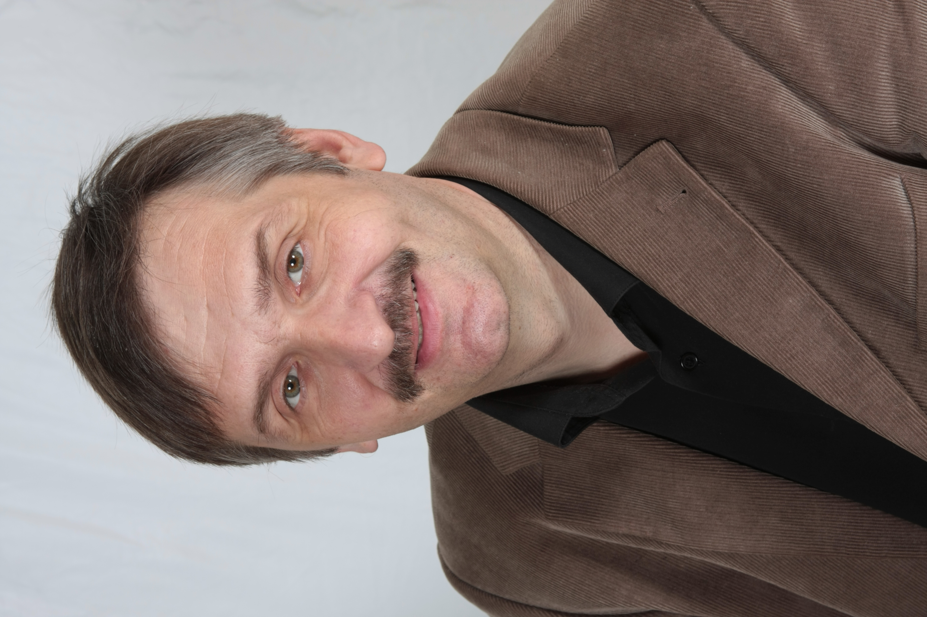

- Прізвище, ім’я. по батькові Сенишин Олег Ярославович
- Дата і місце народження 09.12.1962року.
- Домашня адреса (індекс), телефон (код), факс, e-mail м. Тернопіль проспект Злуки 37 кв. 114. 46000 (0352)285125 senoleg@ukr.net
- Який навчальний заклади закінчив, у якому році, спеціальність за дипломом Тернопільського державного педагогічного інституту ім. Я.О. Галана в 1985 році закінчив повний курс за спеціальністю математика і фізика, і присвоєно кваліфікацію учитель математики і фізики
- Місце роботи Тернопільська спеціалізована школа I – III ступеня №5 з поглибленим вивченням іноземних мов Тернопільської міської ради Тернопільської області.
- Стаж роботи: загальний 29 роки
- У тому числі педагогічний 29 рік
- Кваліфікаційна категорія Спеціаліст вищої категорії, старший вчитель.
9. Проблема, над якою працюєте Методика і техніка
демонстраційного і фронтального експерименту з використанням проекційної та комютерної техніки на уроках фізики
- Педагогічне кредо «Головне - ініціатива, а результати обов’язково будуть.

